


Consultar Débitos Cobrados de uma Conta
Na tela abaixo, são visualizados os débitos cobrados de uma conta, com um botão que demonstra como o GSAN realizou os cálculos para chegar ao valor calculado para o referido acréscimo. A funcionalidade é acessada a partir do link Valor dos Débitos, da funcionalidade Consultar Imóvel - Aba Débitos do Imóvel.

Observação
Informamos que os dados exibidos nas telas a seguir são fictícios, e não retratam informações de clientes.
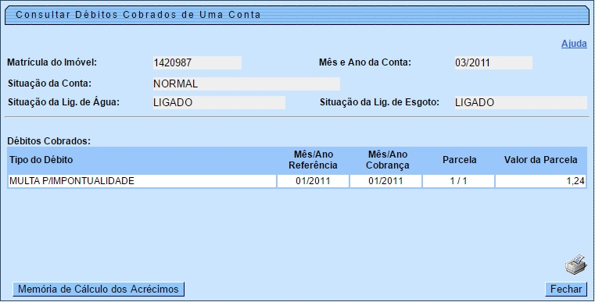
Acima, ao clicar no botão , o sistema visualiza um popup com um demonstrativo que contém orientações sobre como são calculados os valores dos acréscimos cobrados associados à conta, conforme descrito AQUI. A ideia é demonstrar de que modo o GSAN realizou os cálculos para chegar ao valor calculado para o referido acréscimo.

